Тема 1. Сучасна концепція паблік рілейшнз у бізнесі
- Паблік рілейцшнз: значення і зміст.
- Історія становлення паблік рілейшнз.
- Основні напрямками паблік рілейшнз в бізнесі.
- Фукнкції ПР в бізнесі.
- ПР, реклама і пропаганда.
Стан ринку в Україні вимагає від підприємств для формування попиту на свою продукцію не тільки встановлювати конструктивні зв’язки з клієнтами, дилерами та постачальниками, а й тісно співпрацювати з громадськістю, тобто формувати коло зацікавлених потенційних споживачів, поширюючи позитивну інформацію про себя та виправляючи через засоби масової інформації думку про ті події, які не виграшні для них або їх товару. Досягнення цієї мети можливе за таких інструментів маркетингових комунікацій, як паблік рілейшнз та пропаганда.
Налагоджування зв’язків з громадськістю турбувало людство ще з часів зародження цивілізації. Одні люди намагалися впливати на інших. При цьому інші або сумлінно сприймали їх вплив, або намагалися йому не піддаватися.
Ще великий мислитель античності Аристотель (384-322 рр. до н.е.) вважав, що переконати аудиторію можна лише тоді, коли доб’єшся її прихильності або симпатії до себя. У становленні паблік рілейшнз як професійній діяльності можна виділити багато імен: державний і політичний діяч Древнього Риму, оратор Цицерон (106-143 рр. до н.е.); давньогрецькі філософи Сократ, і Платон; римський діяч Юлій Цезар, римський папа Урбан ІІ (1095 р.), папа Григорій XV (1622 р.) та ін.
Ремесло, практика і тактика зв’язків із громадськістю протягом усієї історії цивілізації обумовлювалися розвитком засобів комунікації та поширення інформації, технічними можливостями суспільства. Аналіз багатьох історичних джерел свідчать на користь того, що професія паблік рілейшнз зародилася в Америці. Серед головних організаторів таких подій та їх цілеспрямованого висвітлення у пресі був Самуель Адамс – один із керівників американської революції. Завдяки його інтуїтивними знахідкам було продемонстровано ефективність ряду прийомів і методів зв’язків із громадськістю, які діють і сьогодні:
- необхідність створення організації, здатної очолити компанію та об’єднати людей;
- використання символіки, що має емоційний вплив;
- використання гасел, які розкривають складні проблеми у вигляді простих стереотипів, що легко запам’ятовуються;
- організація подій, які привертають увагу громадськості, провокують дискусії і тим самим структурують громадську думку;
- випередження опонента в інтерпретації подій для того, щоб оцінка подій зацікавленими особами була сприйнята як єдино правильна;
- необхідність постійного і безперервного використання у ході кампанії всіх можливих каналів впливу на громадську думку та пропаганди нових ідей і переконань.
Поряд із ним варто пригадати А.Кенделла – радника Президента США Е. Джексона (кінець 20-х – початок 30-х років XIX ст.). У бізнес паблік рілейшнз прославилися Т. Барнум, директор цирку, який зробив свою кар’єру на основі експлуатації лже-факту про те, що темношкіра рабиня була нянею Дж.Вашингтона; Ептон Сінклер, який постійно друкував у пресі такі твори, які були присвячені шахрайським операціям американських підприємців (початок 1900-х років); Айві Ледбеттер Лі, журналіст, який зробив новий імідж Рокфеллерів та ін.

Основними напрямками паблік рілейшнз діяльності можна назвати такі:
1. Контроль думок і поведінки громадськості з метою задоволення потреб та інтересів насамперед організації, від імені якої здійснюються ПР-акції. Часто така функція піддається критиці, оскільки у такий спосіб організація сприймає громадськість як свою жертву. Подібна ситуація багато в чому нагадує маніпулювання свідомістю й поведінкою людей у певному напрямку.
2. Реагування на громадськість, тобто організація бере до уваги і відповідним чином реагує на події, проблеми або поведінку інших. У даному разі організація намагається прислуговувати громадськості, розглядати як своїх господарів тих, від кого залежить її доля.
3. Досягнення взаємовигідних відносин між усіма пов’язаними з організацією групами громадськості шляхом сприяння плідній взаємодії з ними (у тому числі зі службовцями, споживачами, постачальниками, виробничим персоналом тощо). Саме ця функція є основою моделі компромісу і вважається найбільш корисною і плідною, оскільки цільові групи громадськості тут сприймаються як партнери організації, з якими вона вступає у згоду.
Отже, паблік рілейшнз – будь-яка форма особистого чи неособистого комунікативного процесу у суспільстві та серед окремих його членів з метою формування позитивного іміджу певних організацій та тривалих партнерських стосунків між ними та громадськістю.
Незважаючи на те, що паблік рілейшнз і у політиці, і у бізнесі виконує одні і ті ж самі функції, заснований на однакових принципах, у бізнесі паблік рілейшнз має свою специфіку.
Сучасний стан розвитку світового ринку вимагає введення на підприємствах категорії працівників “ПР-менеджер” з новими функціональними обов’язками. Основне завдання, яке вони повинні виконувати – це створення довготривалих партнерських зв’язків між ринковими суб’єктами. Однією рекламою як одностороннім способом комунікації та особистими контактами вже не обійтись. Для виживання в умовах жорсткої конкуренції підприємство зобов’язано розробляти єдину стратегічну ПР-програму, яка має включати в себе напрямки створення ефективних комунікативних відносин в системі управління підприємством і в його ринковій діяльності. Така програма повинна будуватися відповідно до основних маркетингових цілей і завдань підприємства і включати в себе стратегічні та оперативні заходи з використання всіх інструментів паблік рілейшнз, які мають підкріплюватися елементами маркетингових комунікацій у зовнішньому та внутрішньому середовищі, що врешті-врешт сприятиме формуванню позитивного іміджу підприємства та забезпеченню його конкурентоспроможності. За розробку і послідовне впровадження такої програми у ринкову діяльність підприємства, а також за контроль над її виконанням має відповідати ПР-менеджер.
Мотивація створення і більш активного використання відділів паблік рілейшнз у структурі підприємств має ряд підстав.
По перше, бізнес сьогодні розглядає паблік рілейшнз не як інструмент створення паблісіті, або односторонньої комунікації з громадськістю, а як процес діалогу і досягнення компромісу з ключовими групами суспільства, як новий підхід до налагоджування плідних стосунків із стратегічно важливими групами громадськості.
По-друге, поширеним став прагматичний підхід до використання паблік рілейшнз інструментарію як засобу підвищення ефективності бізнесу, а саме можливості будувати зв’язки, які можуть заощаджувати кошти, що раніше йшли на різні позови та урегулювання конфліктів з державними органами, судові розгляди; дають змогу уникати втрат у прибутках унаслідок напружених відносин із громадськістю, що часто виливалося в організовані масові дії проти компанії; допомагають “робити гроші” з допомогою налагоджування зв’язків з клієнтами, інвесторами, партнерами тощо.
По-третє, керівництво підприємств тепер очікує від паблік рілейшнз спеціалістів допомоги в розробці стратегій зв’язків з різними групами громадськості. Причому такої стратегії, яка ґрунтується на наукових дослідженнях і двосторонній комунікації з ключовою громадськістю.
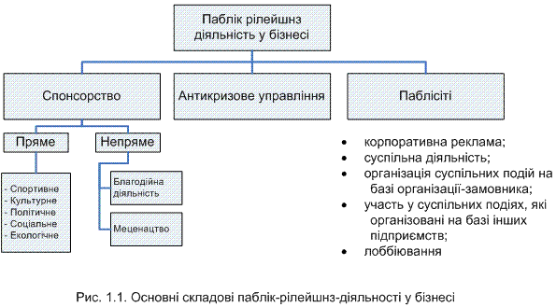
Спонсорство - система вкладання капіталу спонсором у субсидовану сторону, підкріплена маркетинговою комунікативною кампанією (переважно рекламною і паблік рілейшнз) з метою підвищення іміджу спонсора. Спонсорство можна поділити на пряме та непряме (благодійну діяльність, меценатство). При цьому спонсорувати можна окремих осіб, організації чи проведення певних спортивних, мистецьких та інших акцій.
Пряме спонсорство передбачає надання спонсором грошових коштів або товарів, послуг, сировини тощо субсидованій стороні в обмін на те, що остання зобов’язується сприяти досягненню маркетингових цілей спонсора. Наприклад, субсидована сторона може взяти зобов’язання згадувати спонсора у всіх своїх публічних виступах, публікаціях у засобах масової інформації, пропагувати його фірмову назву, символіку тощо. Благодійна діяльність, меценатство, передбачає надання грошових коштів, товарів, послуг фірми субсидованій стороні безоплатно. За правило, такі події висвітлюються в засобах масової інформації без попереднього замовлення спонсором чи спонсоруємою стороною.
За спрямуванням вкладеного капіталу, спонсорінг ділиться на культурний, соціальний, політичний, спортивний та екологічний.
Антикризове управління – це система заходів маніпулювання свідомістю громадськості для урегулювання конфліктної ситуації, яка виникла.
Паблісіті – це різноманітні форми поширення позитивної інформації про підприємство та його продукцію через засоби масової інформації або безпосередньо зі сцени. До них відносяться:
Установлення і підтримування зв’язків із пресою, які можуть мати різні форми, а саме: проведення фірмою прес-конференцій та брифінгів, на яких обговорюють її досягнення, проблеми та перспективи; розсилання у засоби масової інформації прес-релізів (інформаційних повідомлень); написання статей про фірму, її товари, діяльність у справ охорони довкілля тощо; організація інтерв’ю з керівництвом фірми в ЗМІ; публікація щорічних офіційних звітів про діяльність фірми тощо.
Участь представників фірми у роботі з’їздів, конференцій і семінарів професійних чи громадських організацій. Фірма і сама може бути ініціатором проведення наукового симпозіуму чи семінару з проблем, пов’язаних зі сферою її діяльності. Такі заходи відповідальні, престижні, зміцнюють імідж фірми.
Організація фірмою різноманітних заходів, що мають характер події. У разі браку у фірми цікавої інформації, яку можна подати у засобах масової інформації, паблісіті передбачає організацію спеціальних заходів, пов’язаних з ювілеєм самої фірми або з певною знаменною подією у житті країни, святом.
Товарна паблісіті – діяльність, спрямована на популяризацію певного виду товару, який з різних причин ринок недостатньо сприймає, незважаючи на його позитивні властивості (без вказівок на конкретні товарні марки).
У зв’язку з цим набір функцій, які закріплюються за відділом паблік рілейшнз на підприємстві мають бути такими:
розроблення загальної паблік рілейшнз політики підприємства та її впровадження у його систему менеджменту;
розробка і застосування заходів паблік рілейшнз для формування патріотичного настрою серед персоналу;
підготовка заяв підприємства для громадськості;
паблісіті для підприємства у цілому та його продукції;
побудова та підтримування довготривалих партнерських зв’язків з державними органами, місцевим населенням, конкурентами, клієнтами;
корпоративна реклама;
донорська діяльність підприємства;
випуск друкованих органів для персоналу підприємства;
координація й інтегрування всіх напрямків паблік рілейшнз діяльності підприємства у цілому та його окремих підрозділів;
організація і виконання навчальних і спеціальних освітніх програм для персонала підприємства;
Основні вимоги, які пред’являють сучасні ринкові суб’єкти до фахівців з паблік рілейшнз:
Фахова підготовка:
економічна (маркетингова) вища освіта для розуміння основних ринкових процесів, які відбуваються в економіці держави і на певних ринках;
знання сучасних досягнень психології для можливості встановлення результативних комунікативних контактів із окремими індивідами, які здатні сприяти поліпшенню економічного положення компанії;
знання сучасних досягнень соціології, соціальної психології, політології для забезпечення ефективних комунікативних зв’язків із певними соціальними групами, починаючи від цільових аудиторій споживачів, завершуючи громадським електоратом, який здатний лобіювати інтереси компанії як в урядових колах, так і серед потенційних партнерів;
вік від 25 до 40 (45) років. Саме в цьому віці людина вже чітко розуміє, чого вона прагне і здатна свідомо навчатися і трансформуватися відповідно до ринкових вимог;
аналітичні здібності, які повинні проявлятися не в тільки аналізі окремих цифр, але і у аналізі соціально-психологічних ситуацій, які склалися;
вміння навчатися і навчати членів колективу, в тому числі і керівництво підприємства діяти як одна команда в межах розроблених стратегічних паблік рілейшнз програм;
знання іноземних мов для можливості налагоджування всебічних комунікативних контактів із представниками інших країн;
знання персонального комп’ютера не тільки на рівні користувача Word та Excel, але і вимог щодо роботи з програмами для верстання і обробки графічного матеріалу для забезпечення можливості контролювати матеріалізацію думок, ідей ПР-менеджера та розроблених ним пропозицій у сфері маркетингової комунікативної діяльності підприємства.
Особисті риси:
комунікабельність;
бажання зрозуміти і вміння переконувати;
наявність творчого потенціалу і можливості нестандартно мислити;
прагнення жити своєю професією і повністю їй віддаватися;
реалізм;
ерудованість;
авантюризм.
Отже, основні функціональні обов’язки фахівців з паблік рілейшнз наведені у таблиці 1.1.
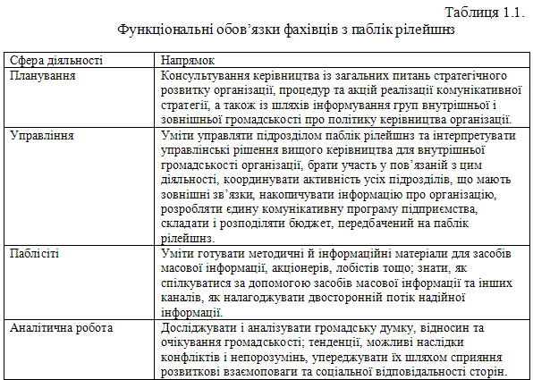
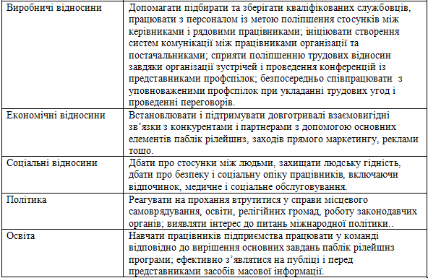
Із такого визначення посадових обов’язків фахівців з паблік рілейшнз видно, що вони мають отримати посади, які повинні стати зв’язуючою ланкою між вищим керівництвом підприємства, його підрозділами та навколишнім середовищем.
Паблік рілейшнз діяльність у бізнесі відрізняється від пропаганди.
Пропаганда – це неоплачувальна, абсолютно добровільна форма особистого інформативного впливу на індивідів з метою донесення до них інформації про фірму, її діяльність і товари, які вона випускає.
Як показали дослідження, “пропаганда” у маркетинга, має дещо інше значення. Вона не посідає високого місця у рейтинга засобів маркетингових комунікацій щодо охоплення аудиторії і передбачає добровільне, безоплатне інформування суспільства індивідуумом через коло його власних знайомих. Мова йде про те, що, з одного боку, споживач, який купив товар, обов’язково поділиться новиною зі своїми знайомими та родичами. У ньому “зіграє” така психологічна риса, як хвальковитість та доброзичливість споживача до близьких: “Якщо мені добре, треба, щоб і вам було добре». Якщо виявиться, що куплений товар не подобається, то споживач повідомить про це з метою порадити близьким не купувати такий товар.
З іншого боку, працівник підприємства, який добре знає технологію виготовлення продукту чи особливі властивості товару власного підприємства, без корисних мотивів запропонує своїм близьким скористатися (або не скористатися) таким товаром. На відміну від планових заходів комунікативної політики, у тому числі і паблік рілейшнз, почуття патріотизму, що виховується на підприємствах, нормальна людина не бажатиме зла своїм знайомим і близьким. Водночас відкинемо положення про персональний продаж у зв’язку з тим, що тут не ставиться мета продажу якомога більшої кількості товару.
Третя ситуація характеристики пропаганди здебільшого спостерігається в політиці та релігії, коли мова йде про фанатичне пропагування будь-якої ідеї. Умовно кажучи, якщо людина свято вірить у певну ідею, переконана у позитивних характеристиках товару і наслідків його використання, цілком підтримує діяльність певного підприємства (організації), та свої переконання вона буде “нести” іншим людям, не обов’язково знайомим і отримувати психологічне задоволення від того, що знайшла “вдячних” слухачів і своїх послідовників.
Зіставлення пропаганди та паблік рілейшнз показує, що перше і друге є мистецтвом переконання людей і впливу на їхню думку. Однак пропаганда здійснюється особою, яка прямо не зацікавлена у поліпшенні показників діяльності підприємства, тобто вона не передбачає кризових ситуацій і не запобігає їм, а також не підтримує готовність у потенційного споживача до необхідних змін. Швидше можна говорити про стихійність пропаганди на відміну від планових заходів паблік рілейшнз. Вона виникає як результат проведення кампаній маркетингових комунікацій. Зіставлення деяких характеристик пропаганди і паблік рілейшнз наведено у табл. 1.2.
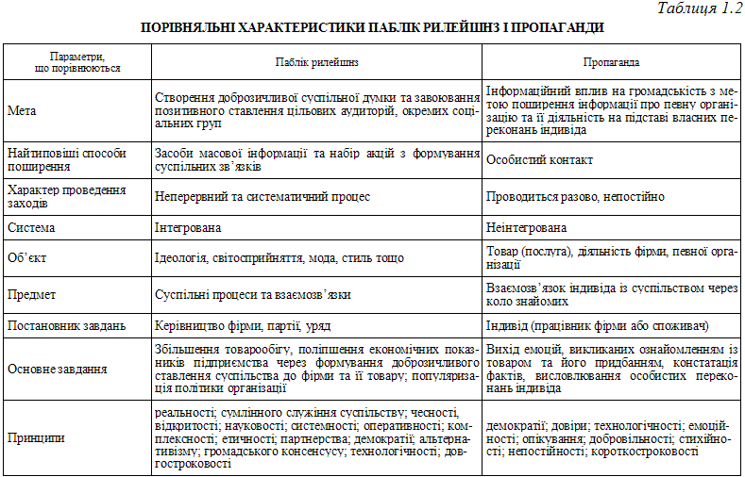
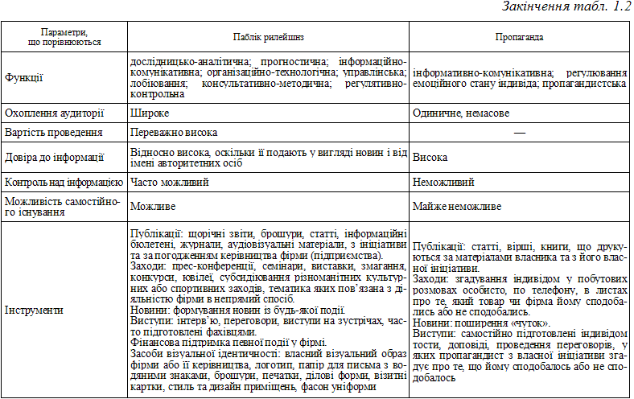
Основними документами, які забезпечують правове регулювання паблік рілейшнз у бізнесі є такі:
Кодекс професійної поведінки та етики Міжнародної асоціації ПР (ІПРА) був прийнятий Міжнародною асоціацією ПР на її Генеральній асамблеї у Венеції в травні 1961 р. і є обов’язковим для всіх членів асоціації.
Афінський кодекс визначається як етичний і був прийнятий в Афінах Генеральною асамблеєю ІПРА у травні 1965 р. До нього були внесені деякі зміни у квітні 1968 р.
Кодекс професійної поведінки інституту ПР (Англія) включає в себе основні правила гідної поведінки особи й організації в суспільстві. Додатком до нього є Кодекс консультаційної практики, який стосується діяльності консультаційних фірм. Так само, як і інші професійні організації, вони зобов’язані дотримуватися етичних норм, що є гарантією гідного ведення справ. Створені Кодекси Інститутом ПР Великобританії. Вони були переглянуті у 1985 р. і в оновленому вигляді схвалені на щорічній сесії Інституту ПР 9 квітня 1986 р.
Європейський кодекс професійної поведінки в сфері ПР (Лісабонський кодекс) прийнятий на Генеральній асамблеї Європейської конфедерації ПР у Лісабоні 16 квітня 1978 р. та доповнений 13 травня 1989 р.
Кодекс професійної етики спілки професійних журналістів США.
Кодекс професійної етики російського журналіста прийнято Конгресом журналістів Росії 23 червня 1994 р.
Кодекс професійної етики українського журналіста прийнято ІХ з’їздом Національної Спілки журналістів України 18 квітня 1997 р. Керуючись Загальною декларацією прав людини, Всесвітньою Хартією свободи преси ООН, Конституцією та чинним законодавством України, Кодекс визначає основні морально-етичні орієнтири, яких журналіст має дотримуватися при виконанні своїх професійних обов’язків. Багато в чому основні положення даного Кодексу схожі з положеннями Кодексу професійної етики російського журналіста. І це зрозуміло, оскільки моральні і етичні норми є єдиними для всіх журналістів.
Кодекс професійної етики у сфері зв’язків із громадськістю (Україна).
Під час вивчення даного питання потрібно детально проаналізувати основні розділи і положення зазначених кодексів, а також звернути увагу на спільні та відмінні риси кожного з них і пояснити, з чим це пов’язано. Крім зазначених кодексів в Україні паблік рілейшнз діяльність регулюють ще цілий ряд законодавчих і нормативних актів, а саме Закони України “Про рекламу”, “ Про телебачення і радіомовлення”, “Про друковані засоби масової інформації(пресу) в Україні”, “Про державну підтримку засобів масової інформації та соціальний захист журналістів”, “Про політичну рекламу і політичну агітацію” та ін., інформацію про які можна отримати на сайті Верховної Ради України та у Всеукраїнській громадській організації “Українська ліга із зв’язків із громадськістю”.
Сьогодні в Україні склалася досить парадоксальна ситуація у сфері паблік рілейшнз, яка обумовлена прискореними темпами входження підприємств у ринок і, як наслідок, непропорційністю розвитку різних його секторів. Однією із найважливіших проблем ринку паблік рілейшнз послуг є відсутність (чи прихованість) єдиних державних стратегічних досліджень. Окремі дослідження статистичних даних цього ринку проводяться консалтинговими компаніями, але про їх об’єктивність говорити поки що рано, оскільки і вони вимушені досліджувати не повну інформацію. Відсутність статистики пов’язано ще із специфікою самого формування паблік рілейшнз як інструменту маркетингових комунікацій. Іноді дуже важко вияснити обсяги наданих послуг. Наприклад, якщо в рекламі про обсяги рекламного продукту можна судити по витратам на рекламу різних рекламодавців у рекламоносіях, то як, наприклад, оцінити інформаційне повідомлення про певну компанію, яке не оплачене, але замовлене та являє собою цінність як новина для самого засобу масової інформації? В даному разі статистика може вестись у натуральних, а не у вартісних показниках (кількість інформаційних повідомлень про певну компанію, торгову марку в засобах масової інформації за певний проміжок часу, його обсяг, позитивна чи негативна спрямованість, кількість контактів з аудиторією, відношення аудиторії до компанії чи до самого інформаційного повідомлення тощо).
За даними центру ПР-консалтинг “Publisiti&Creating” та звіту Держкомстату України “Про обсяги реалізованих послуг” за 2001 і 2002 рр. розвиток ринку паблік рілейшнз наведено у табл. 1.3.
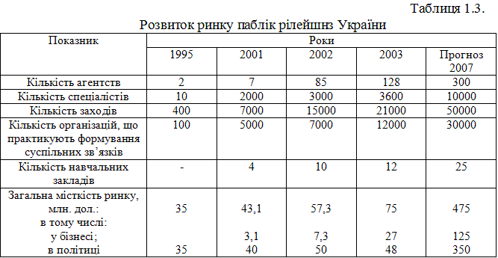
Зрозуміло, що наведені дані є умовними, проте вони показують загальну тенденцію до активізації таких заходів у бізнесі та зростання чисельності агентств і фахівців з паблік рілейшнз, що обумовлено збільшенням попиту на такі послуги та поступовою орієнтацією свідомості керівників підприємств України з необхідності застосування реклами на необхідність формування партнерських стосунків з громадськістю. А це, в свою чергу, є результатом розуміння ними еволюції споживачів, які дедалі стають вибагливішими і все менш уваги звертають на рекламні повідомлення. Зростанню попиту на вищезгадані послуги зумовлює збільшення кількості закладів освіти, які готують даних фахівців. Якщо у 2001 р. їх було всього чотири, то у 2002 р. їх стало вже десять. Звичайно, Україна відстає від розвинених країн. Наприклад, у США у 2002 р. налічувалось 5080 компаній, 5400 відділів, 190000 менеджерів та 200 навчальних закладів у галузі формування суспільних зв’язків (всього у світі близько 1 млн. фахівців).
Поряд із позитивними зрушеннями на ринк паблік рілейшнз залишається актуальною проблема недостатньої активності підприємств товарного ринку у цій сфері. Це пов’язано з:
недостатнім усвідомленням сутності подібних заходів;
малою чисельністю кваліфікованих працівників паблік рілейшнз;
не структурованим інститутом підтримки інвесторів;
майже непомітними зусиллями держави з захисту вітчизняного виробника;
частим застосуванням заходів з паблік рілейшнз як певного “компромату” на конкурентів та “невигідних” партнерів.
Щодо перспектив розвитку активності підприємств товарного ринку України на ринк паблік рілейшнз слід зазначити, що найближчі десять років основними клієнтами спеціалізованих агентств залишаться транснаціональні компанії, які вже прийшли на український ринок і успішно функціонують. Однак, за даними прогнозів фахівців розширення такого ринку буде здійснюватись не вшир, а в глибину, за рахунок представників малого та середнього бізнесу. Потенційними клієнтами також можуть стати підприємства судно- та приборобудівництва, металургії. Водночас, за рахунок збільшення та спеціалізації кількості цих послуг (лобіювання, антикризові акції, бренд-ПР, консультування, промоушн) стане можливим подальше посилення активності підприємств споживчого ринку, а саме виробників продуктів харчування, побутової хімії та техніки, комп’ютерних технологій, підприємств легкої промисловості та транспорту. Медичні заклади взагалі слід віднести до окремого підрозділу, оскільки поряд з поліпшенням свого бізнесу вони ще несуть і соціальну відповідальність, що також стає значним козирем у підвищенні їх ступені активності.
У перспективі слід сподіватись, що на ринку паблік рілейшнз буде створено таку громадську асоціацію, яка по-перше, дасть змогу виробити єдині стандарти щодо надання таких послуг і відповідальності за їх виконання; по-друге, систематизувати цей ринок і сформувати певні бази даних щодо його дослідження і прогнозування; по-третє – значно підвищити якість тих послуг, що надаються; по-четверте – підвищити рівень професіоналізму та просвітництва в цій галузі; по-п’яте, виробити єдиний понятійний апарат, на якому спілкуватимуться і фахівці, і їх клієнти.
Найближчі роки очікуватиметься кількісне зростання ринку послуг з паблік рілейшнз переважно за рахунок збільшення числа співробітників у цій галузі та витрат крупних компаній України на проведення таких заходів. Такий вид діяльності дедалі більше буде переорієнтовуватися з політичної сфери на сферу бізнесу в зв’язку з нагальними потребами підприємств захистити себе від іноземних конкурентів і пошуком нових методів впливу на споживачів, у формуванні довготривалих партнерських стосунків між організацією та суспільством в цілому, оскільки це вигідно і першій, і другій сторонам. В якісному відношенні на ринк паблік рілейшнз значних змін поки що очікувати рано, оскільки спостерігається дефіцит у висококваліфікованих кадрах. Поки він буде наявним – не всі агентства в змозі використовувати новітні технології в цій сфері для виконання замовлень

